附件4
贺兰县教师资格现场认定预约流程
第一步：所有完成网上申报的申请人可以通过微信进行预约，打开微信，扫以下二维码进行现场认定预约。
贺兰县2020年教师资格现场认定预约二维码

第二步：根据本机构现场认定时间及自己时间的安排，选择认定时间段（每天现场认定时间的预约截止前一天18：00，每个时间段预约人数不超过30人，若其中一个时间段约满，则需要选择其他时间段），右下方的“报名参与”自动变为“确认”，点击“确认”后，填写申请人的姓名和手机号，最后点击“提交”，即可完成预约。
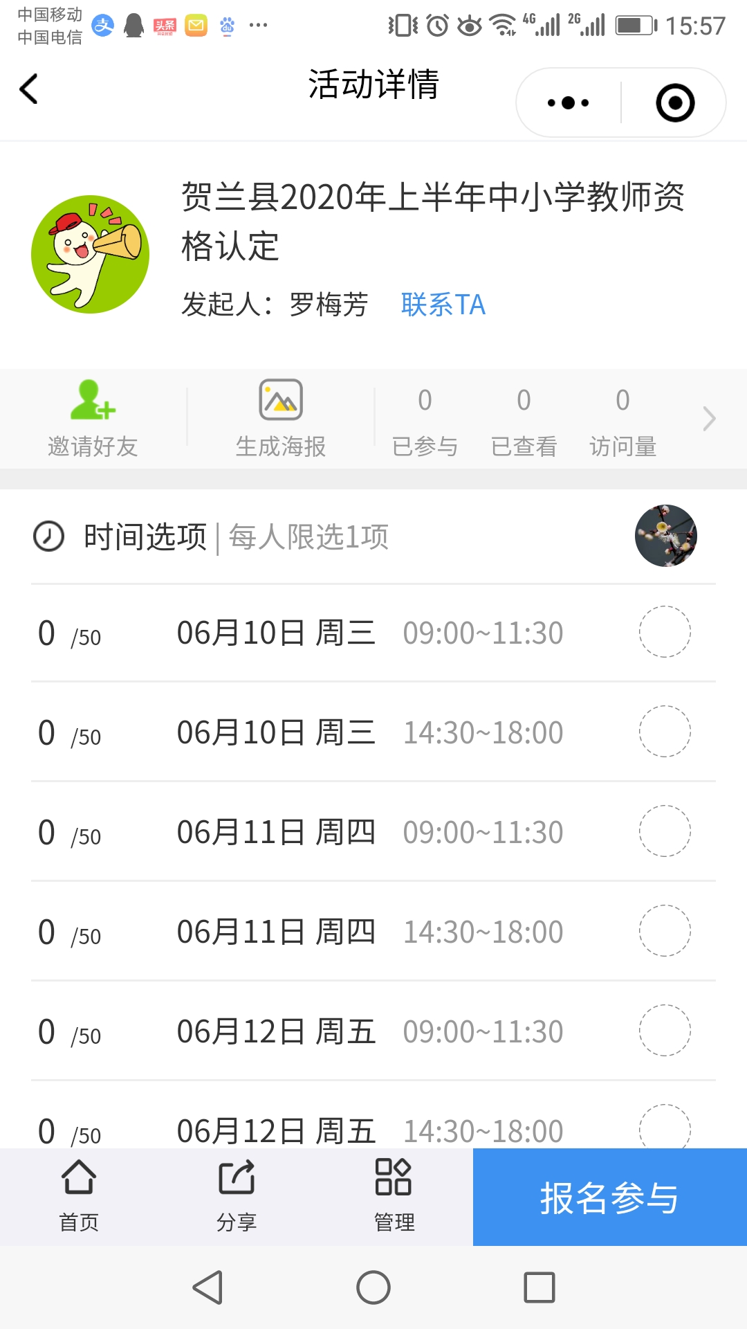
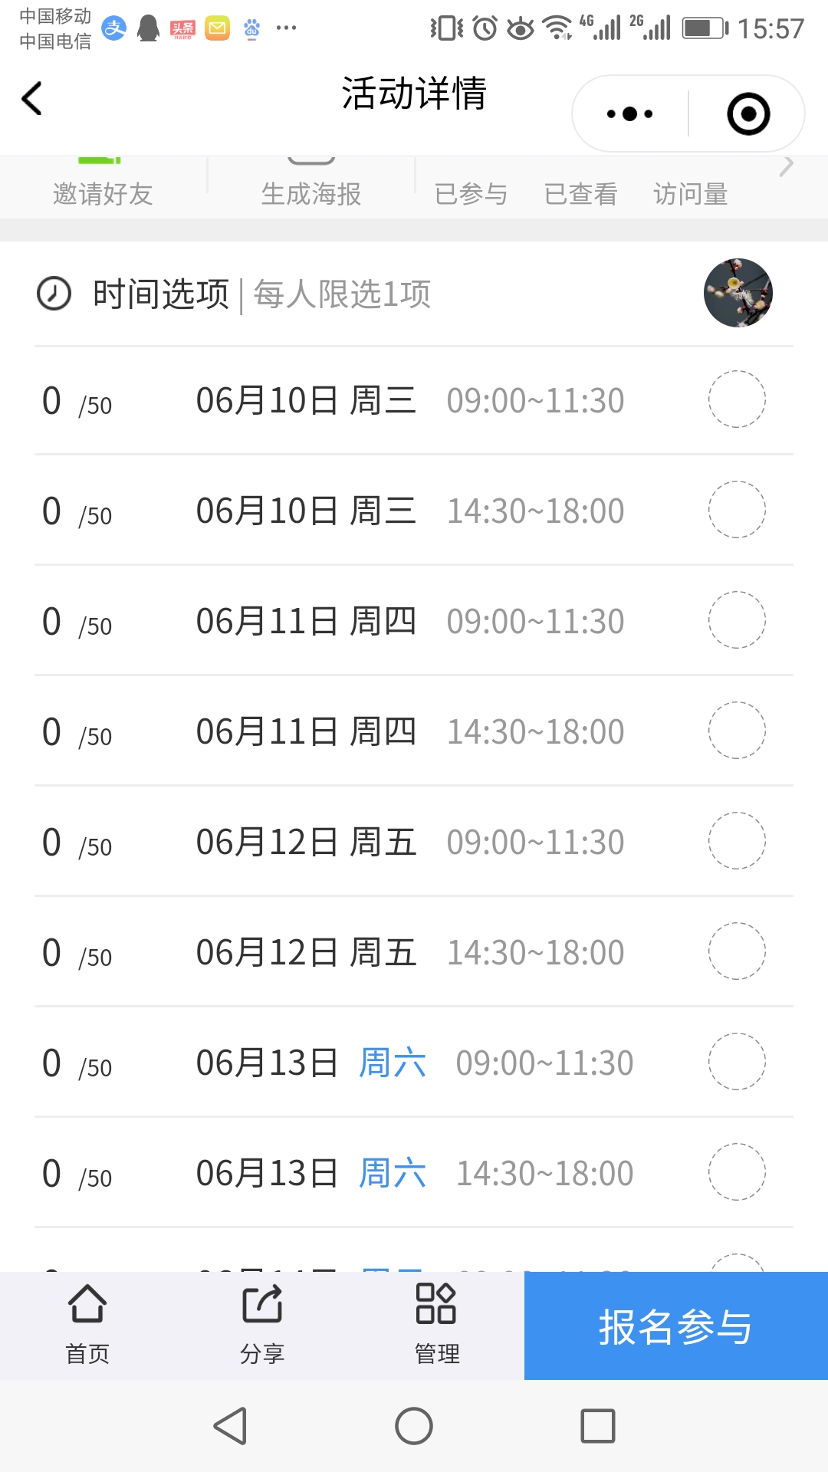
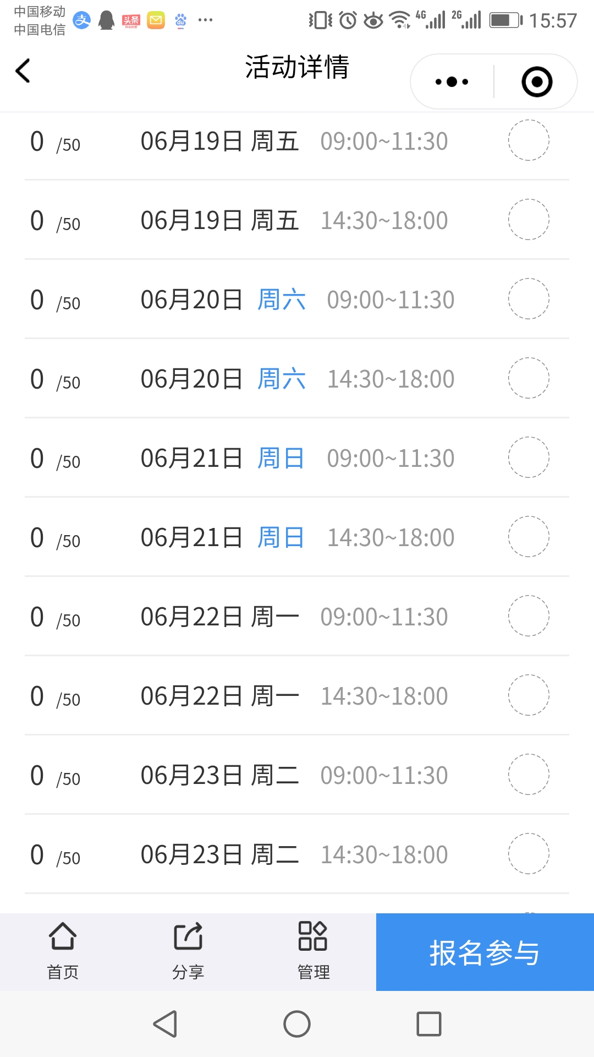
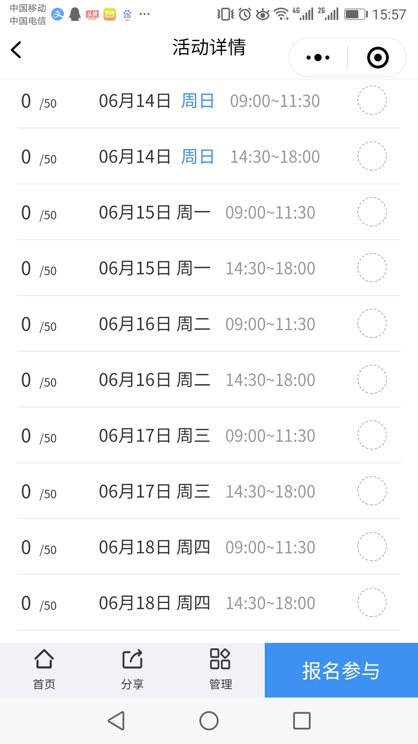

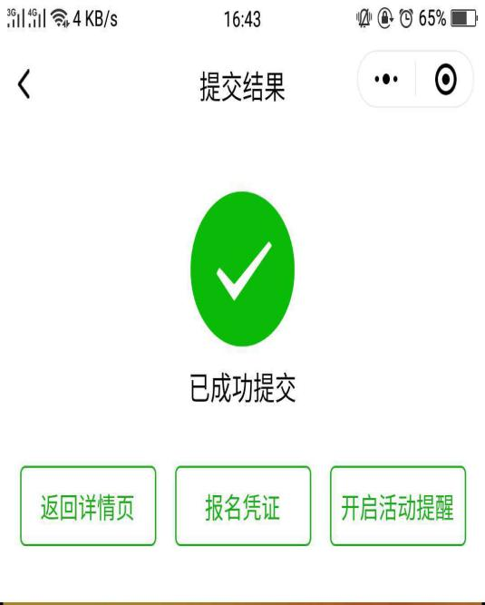
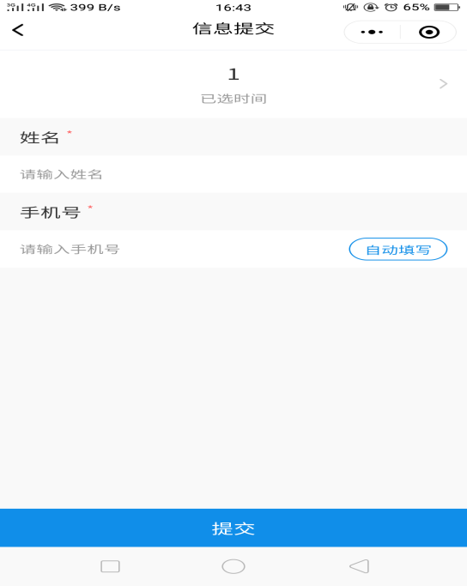
如若申请人因特殊情况改变行程，不能按预约时间到认定机构进行现场认定的，可及时取消预约并重新预约认定时间。
第一步：申请人打开微信，扫以下二维码取消预约并重新预约。
贺兰县2020年教师资格现场认定预约二维码

第二步：选择自己已经预约的时间段后，右下方的“更新我的报名”自动变为“确认”，点击“确认”，弹出申请人的预约信息，最后点击左下角“取消报名”，既可完取消预约。
